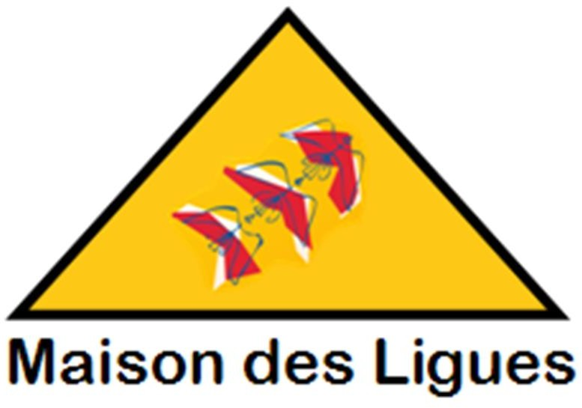

# Contexte : Maison des Ligues de Lorraine (M2L)

La M2L est une structure financée à 100% par le Conseil Régional de Lorraine qui fournit des espaces et des services aux différentes ligues sportives régionales.

# Problématique de l’entreprise

L’entreprise M2L souhaite promouvoir le sport dans sa région en mettant en vente des produits sportifs dans un but non-lucratif.

# Solution

Développement d’une application mobile pour la gestion des produits du site e-commerce.

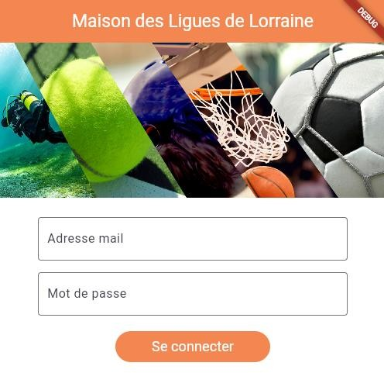Voici la page d'accueil de l'application mobile ,seuls les administrateurs peuvent se connecter.

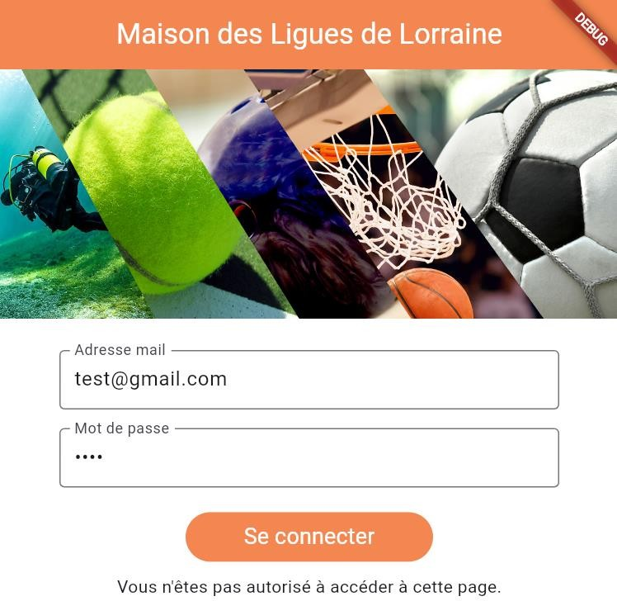Voici la page d'accueil de l'application mobile ,seuls les administrateurs peuvent se connecter. Ici voici l'exemple ou un utilisateur tente de se connecter , mais il est refusé car il n'est pas administrateur.

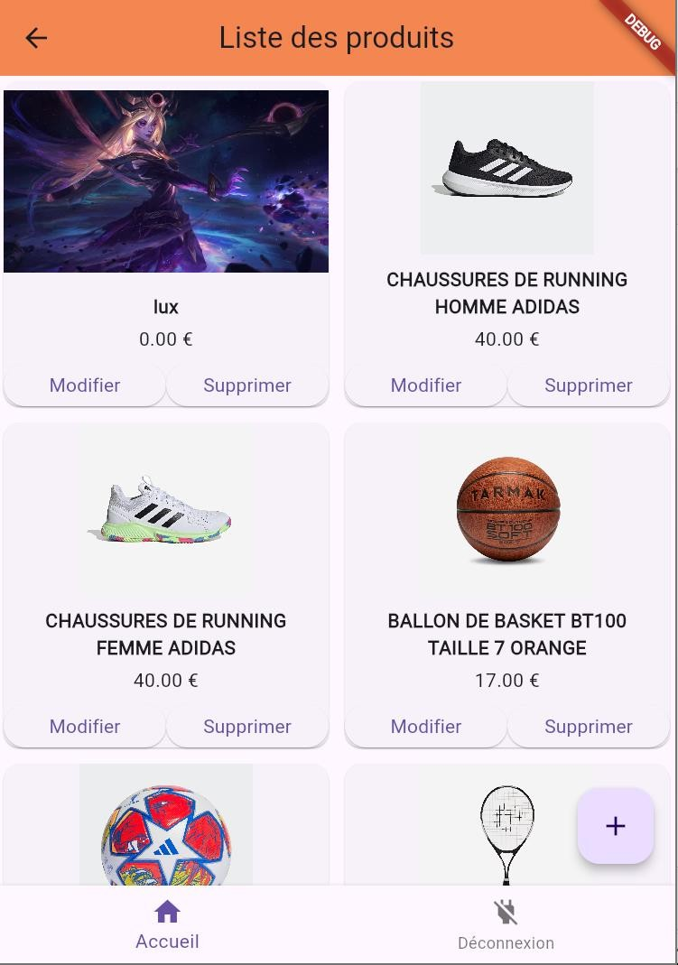

Pour chaque produits l'administrateur peut modifier et supprimer. Il y a un bouton d'ajout en bas à droite.

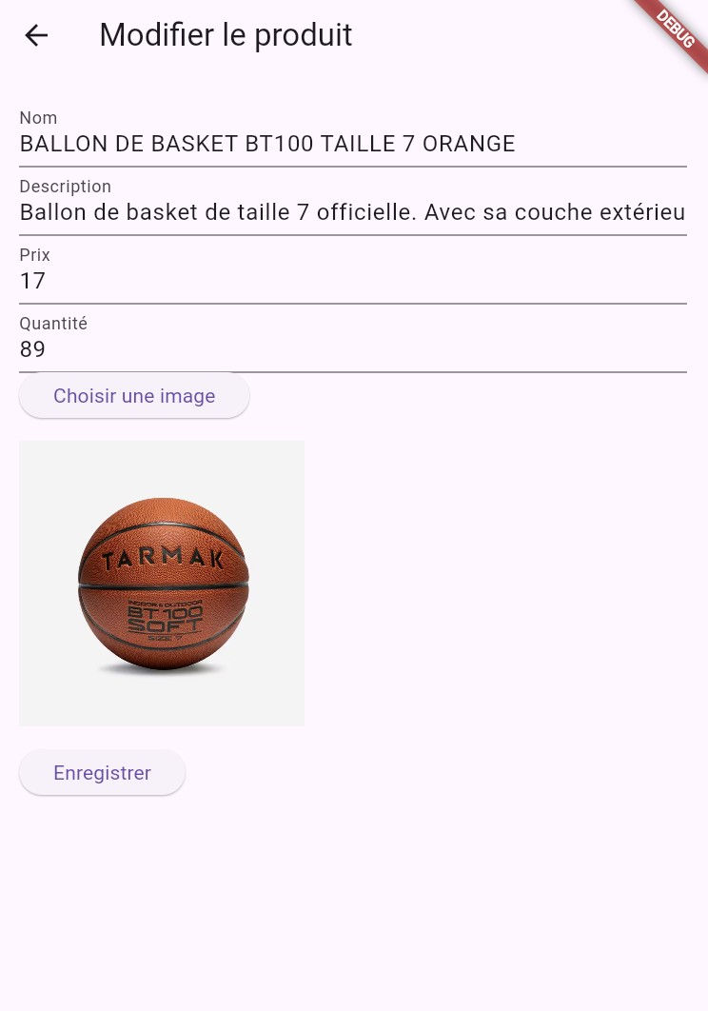En cliquant sur modifier, un formulaire de modification apparaît en récupérant les informations du produit à modifier.

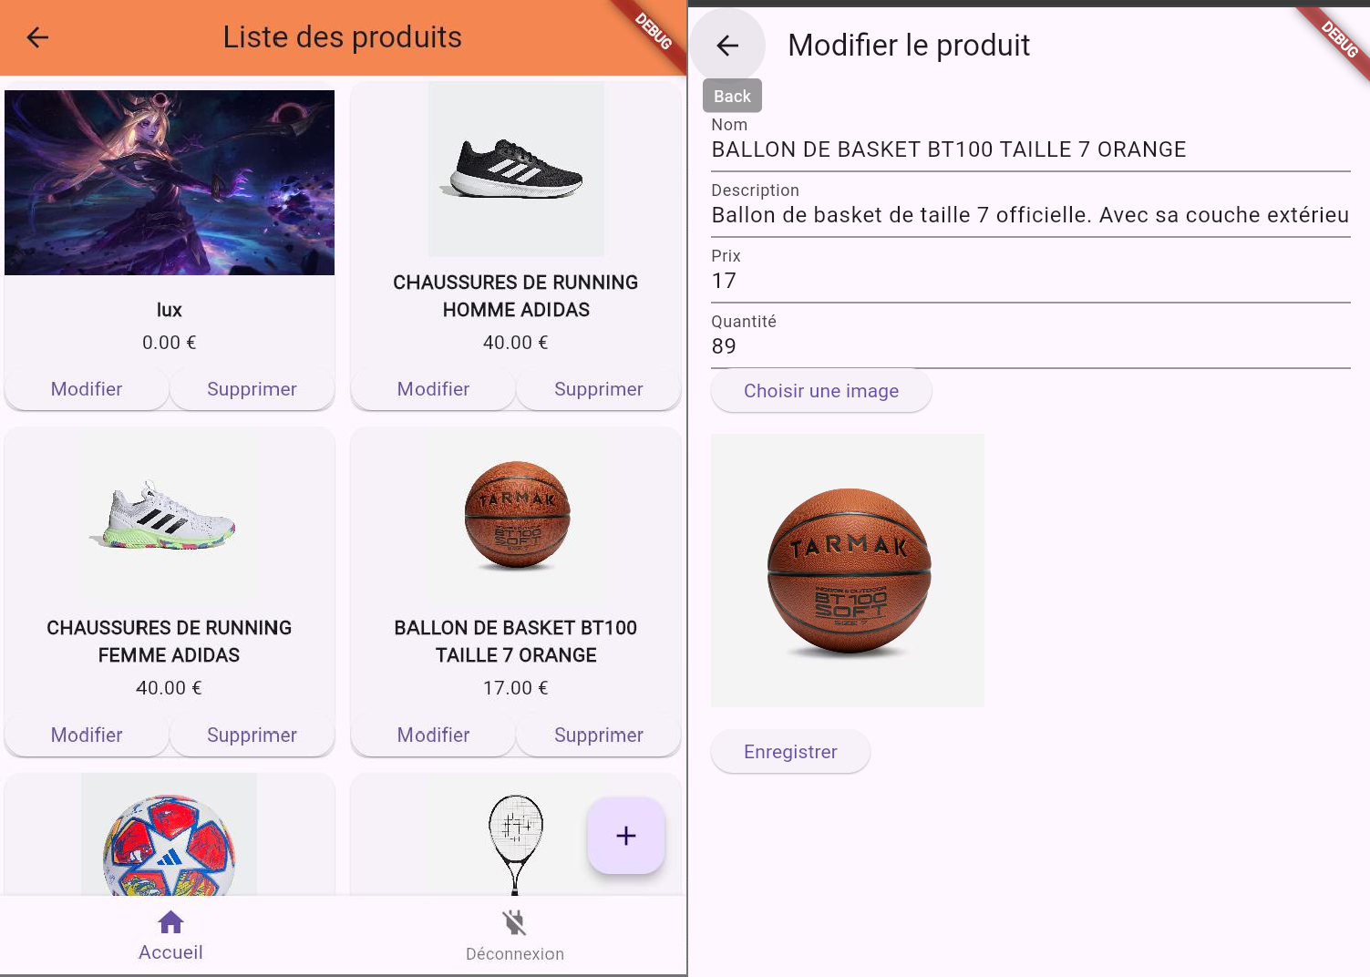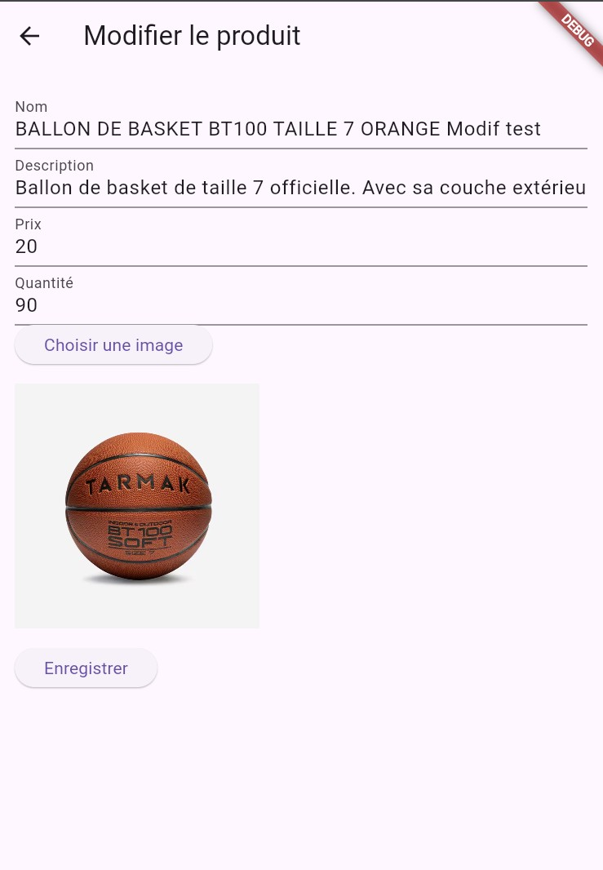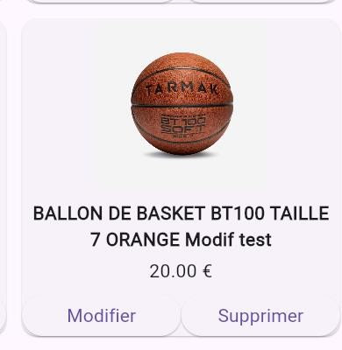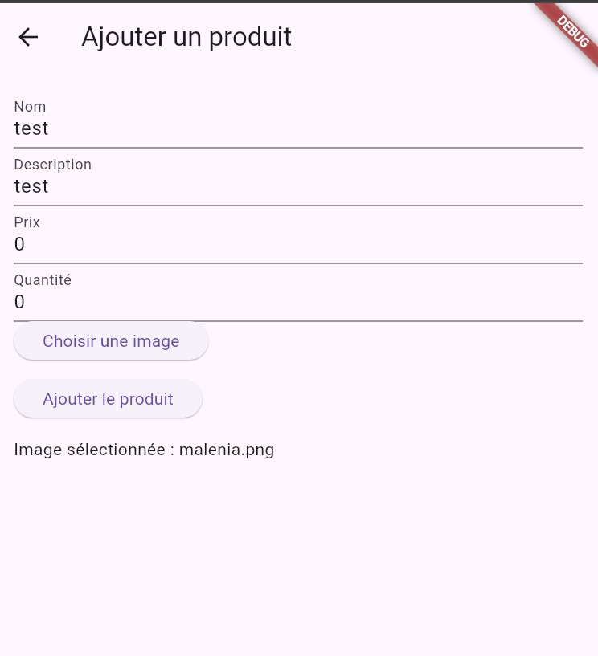

Il faut cliquer sur le petit bouton en bas à droite.

Ensuite ,il faut cliquer sur le bouton ajouter le produit.

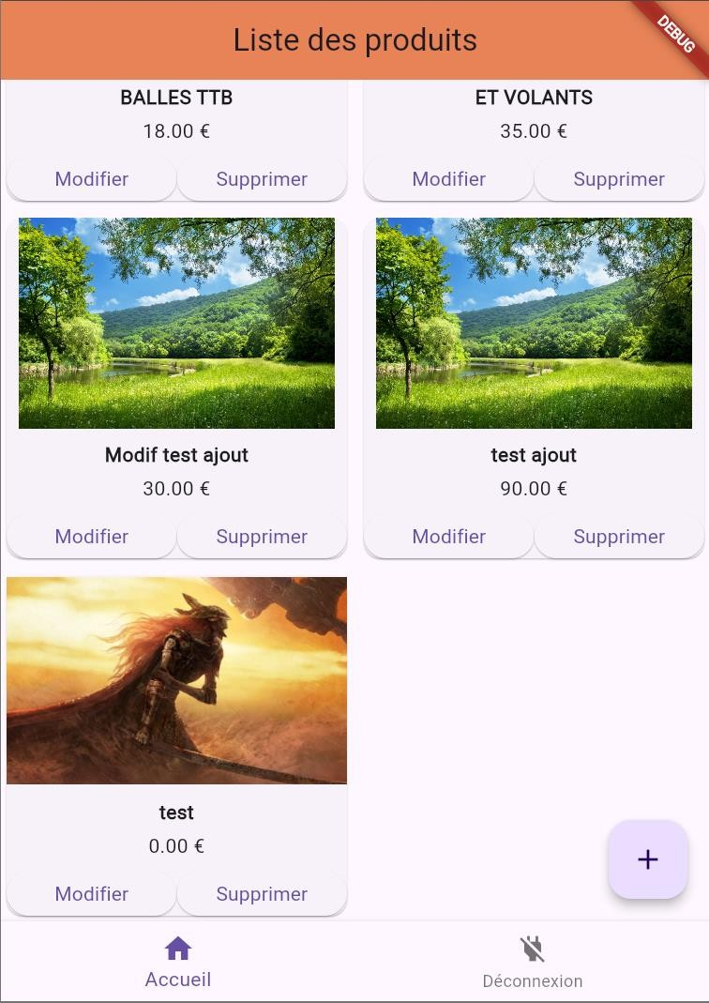On remarque que le produit a bien été ajouté.

# A screenshot of a mobile device Description automatically generatedRien de plus simple il suffit de cliquer sur supprimer.



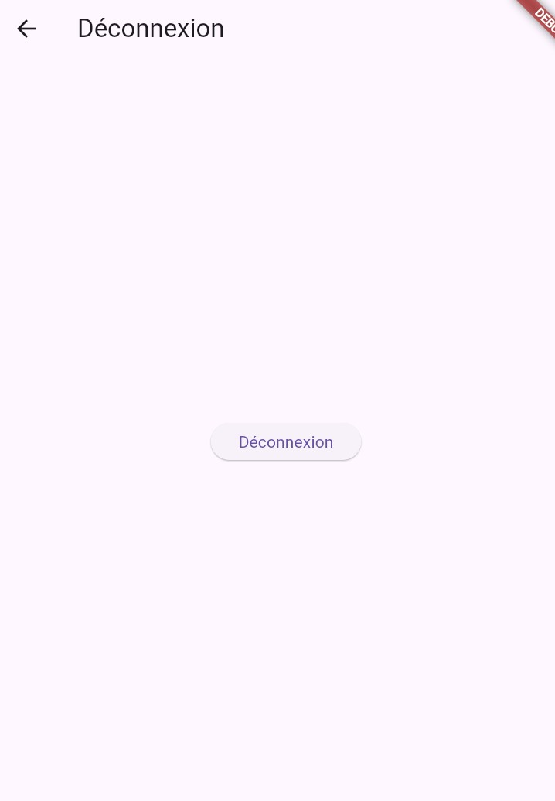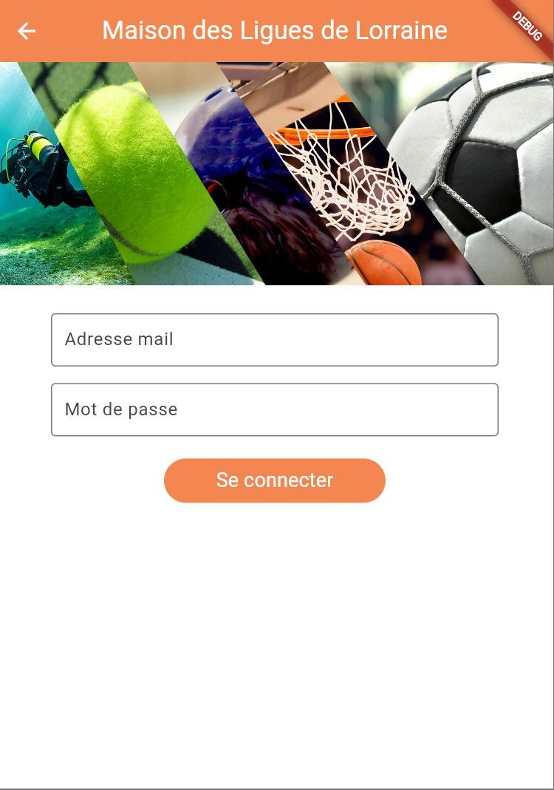Pour se déconnecter il faut cliquer sur déconnexion.

